МБДОУ детский сад № 41
комбинированного вида

«ЗДРАВСТВУЙТЕ, ПЕРНАТЫЕ ДРУЗЬЯ!»
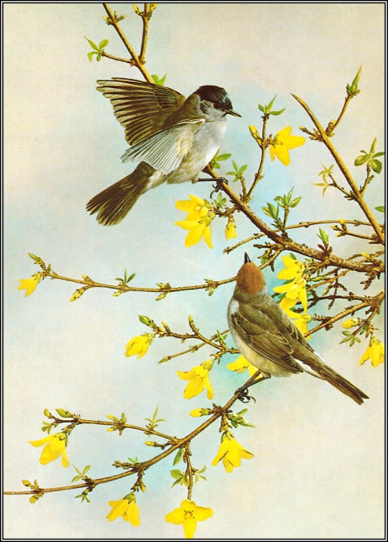

Составитель:
Васькина Надежда Владимировна
2018г
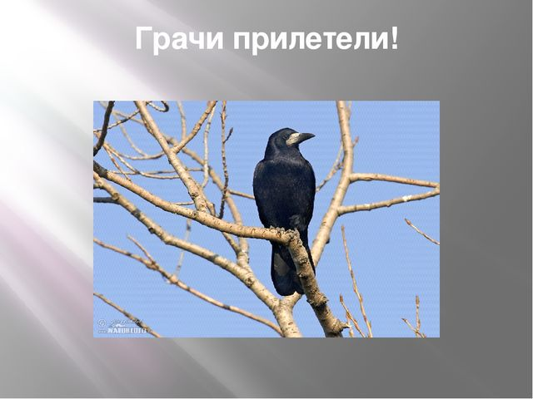
На этой неделе грачи прилетели.
Хоть трудна была дорога,
Старший грач прикрикнул строго:
"За работу! Дела много!
Помни сам, других учи,
Да по-настоящему:
Наши черные грачи -
Птицы работящие".
ОПИСАНИЕ:

Грач похож на ворону, но у него клюв более тонкий и прямой. Оперение черное, с фиолетовым отливом.
Грачи всеядны. Собирают на полях злаки, плоды и семена растений, могут, есть дождевых червей, мелких грызунов. Гнездятся колониями, строят гнезда высоко на деревьях.

Опять свой наряд обновили
В зеленых побегах леса,
И нас на заре разбудили
Счастливых скворцов голоса.
Знакомые звонкие трели,
Мы сразу узнать их смогли.
Ребята, ребята, скворцы прилетели, скворцы прилетели,
На крыльях весну принесли.

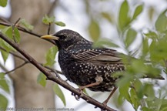

ОПИСАНИЕ:
Скворцы — небольшие птицы, у них острый клюв черного цвета. В сезон размножения окраска клюва меняется на желтый. Хвост и крылья у скворца короткие. Скворцы интересно поют, могут подражать звукам другим птицам и животным: издают скрип, дребезжание, могут блеять как овцы и лаять, как собаки. Питаются и растительной , и животной пищей. Рано весной собирают личинок насекомых, едят дождевых червей. Летом ловят кузнечиков, пауков, гусениц и червей.

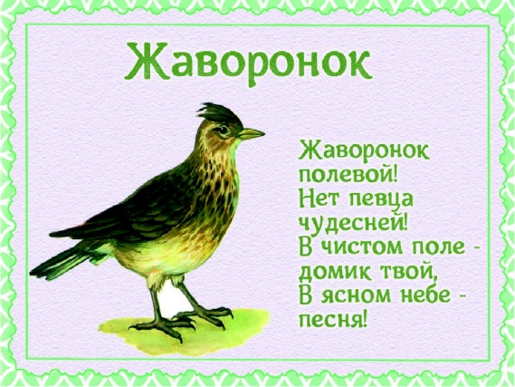

ОПИСАНИЕ:

Полевой жаворонок чуть крупнее воробья. Окраска помогает жаворонку удачно маскироваться в траве и на земле.
Живет жаворонок на полях и лугах. Гнездо строит прямо на земле, в ямке, среди травы.
Питается птица семенами трав и злаковыми растениями. Летом -жуками, пауками, куколками бабочек.

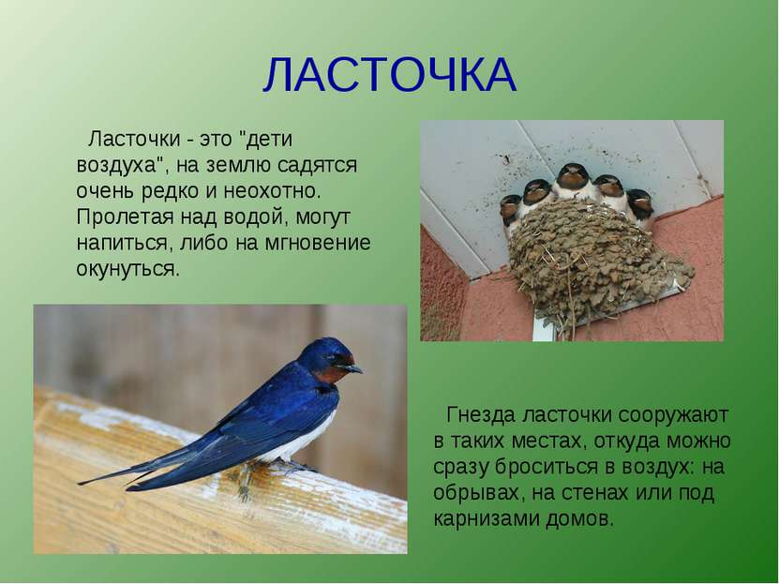

ОПИСАНИЕ:

Зяблик прилетел, весну на хвосте принес».
У самца оперение яркое (особенно весной). Голова сине-коричневая, грудь буровато-красная, на крылышках белые пятна.
Питается зяблик насекомыми. Гнездится в лесах и парках. Взрослые птицы заботятся о птенцах, кормят их и предупреждают друг друга об опасности тревожным позывом.

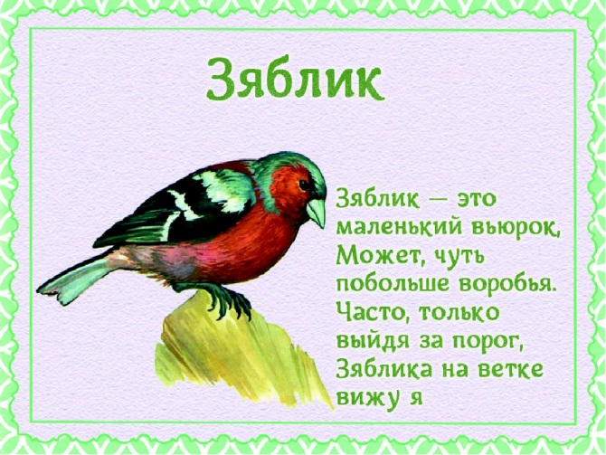

ПТИЦЫ НАШИ ДРУЗЬЯ.
БЕРЕГИТЕ ПТИЦ!

ИГРЫ И ЗАДАНИЯ:
Предлагаю игры, которые помогут развить речь ребенка.
«Один — много»
Грач — грачи
Птица-…
Скворец -…
Перо — …
Клюв — …
Зяблик -….
«Назвать ласково»
Птенец — птенчик
Перо -… ( перышко)
Голова-… ( головка)
Соловей -… ( соловушка)
Крыло-… ( крылышко)
Гнездо-… ( гнездышко).
Дидактическая игра
‘‘Улетает- не улетает».
Назвать перелетных и зимующих птиц.
Вот так просто, общаясь с детьми, можно познакомить их с перелетными птицами и рассказать детям о птицах, выучить названия, узнавать птиц в природе.
Для закрепления знаний, задайте детям вопросы:
Почему птиц называют перелетными?
Почему они улетают в теплые края?
Какую пользу приносят птицы?
Чем они питаются?

